3. งานป้องกันปราบปราม

ประจำเดือน มกราคม ๒๕๖๘
เมื่อวันที่ ๑ ม.ค.๒๕๖๘ เวลา ๑๘.๐๐ น. พ.ต.อ.วีระพันธ์ เกื้อรักษ์ ผกก.สภ.บางมะเดื่อ พ.ต.ท.โกนิตย์ เกื้อสกุล รอง ผกก.ป.สภ.บางมะเดื่อ สั่งการให้ พ.ต.ท.ธงชัย ทองใหญ่ สวป. สภ.บางมะเดื่อ ปล่อยแถวชุดปฏิบัติการ เพื่อ ว.๔ ตั้งจุดตรวจบังคับใช้กฎหมาย กวดขันวินัยจราจร / ป้องกันอาชญากรรม ป้องกันการเกิดอุบัติเหตุ ช่วง ๑๐ วันอันตราย เทศกาลปีใหม่ ๒๕๖๘ บริเวณหน้า สภ.บางมะเดื่อ หมู่ที่ ๑ ตำบลบางมะเดื่อ อ.พุนพิน จ.สุราษฎร์ธานี

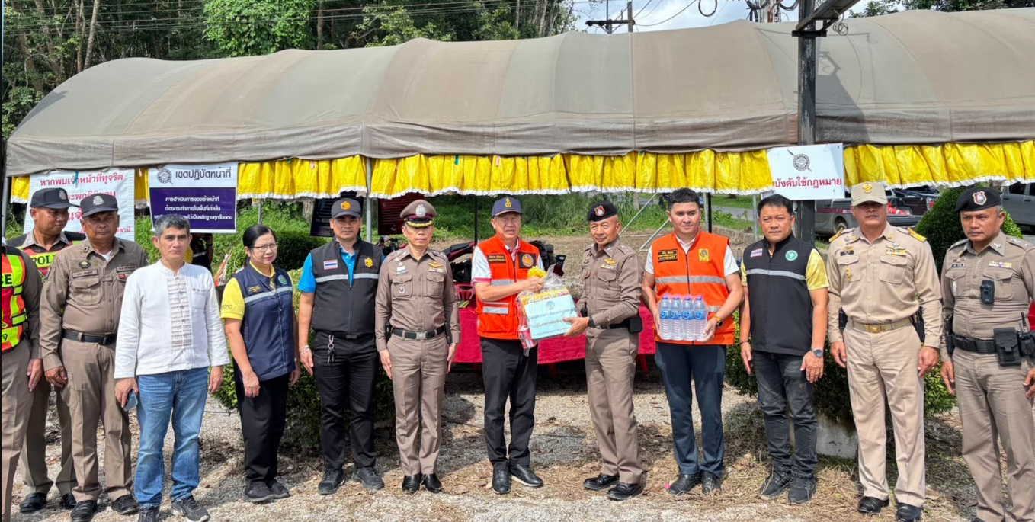

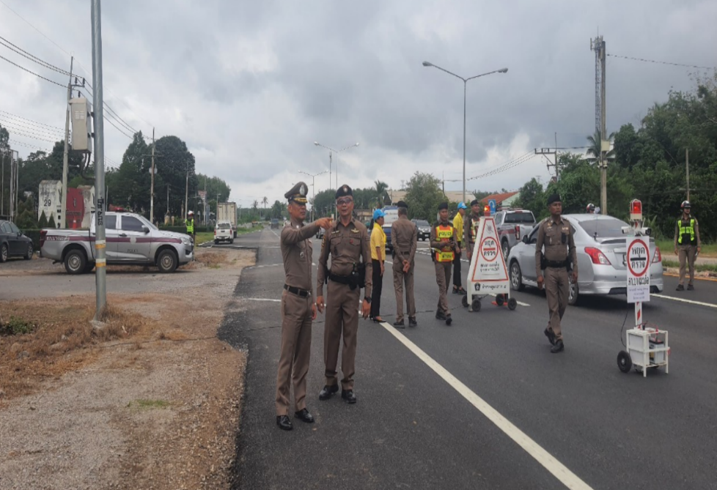

เมื่อวันที่ 4 มกราคม ๒๕๖๘ เวลา ๑๕.o๐ น. ตำรวจภูธรจังหวัดสุราษฎร์ธานี สภ.บางมะเดื่อขอรายงานผลการปฏิบัติกิจกรรมจิตอาสาจราจร โครงการจิตอาสาจราจร รณรงค์การขับขี่ปลอดภัย สวมหมวกนิรภัย เพื่อลดอุบัติเหตุจราจรทางบก ในช่วงเทศกาลปีใหม่ พ.ศ.2568 สถานที่ > จุดตรวจหน้า สภ.บางมะเดื่อ ต.บางมะเดื่อ อ.พุนพิน จ.สุราษฎร์ธานี ผู้ปฏิบัติ > ภายใต้การอำนวยการสั่งการของ พ.ต.อ.วีระพันธ์ เกื้อรักษ์ ผกก.สภ.บางมะเดื่อมอบหมายให้ พ.ต.ท โกนิตย์ เกื้อสกุล รอง ผกก.ป.สภ.บางมะเดื่อ , พ.ต.ท.ธงชัย ทองใหญ่ สวป.สภ.บางมะเดื่อ พร้อมด้วยร้อยเวร 2-0 สายตรวจจราจร พร้อมจิตอาสาจราจร การปฏิบัติ > มอบหมวกนิรภัยให้แก่ประชาชนจำนวน 5 ตามโครงการจิตอาสาจราจร รณรงค์การขับขี่ปลอดภัย สวมหมวกนิรภัย เพื่อลดอุบัติเหตุจราจรทางบก ในช่วงเทศกาลปีใหม่ พ.ศ.2568 เพื่อให้ประชาชนผู้ได้รับหมวกนิรภัยได้ร่วมเป็นจิตอาสาจราจร ช่วยประชาสัมพันธ์ในการตระหนักถึงความสำคัญของการสวมหมวกนิรภัยให้แก่บุคคลในครอบครัว และบุคคลที่ใกล้ชิดต่อไป ผลการปฏิบัติ >เป็นไปด้วยความเรียบร้อย มีความพึงพอใจจากผู้ที่ได้รับหมวกนิรภัย ตามโครงการฯ
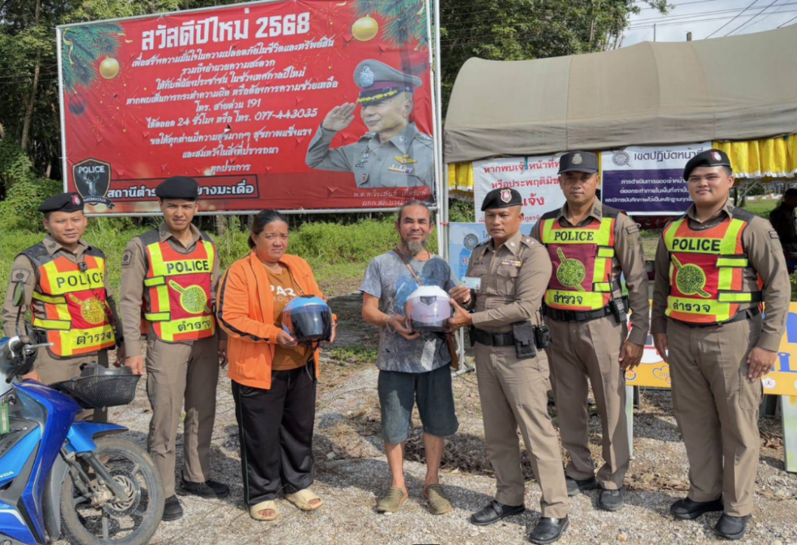

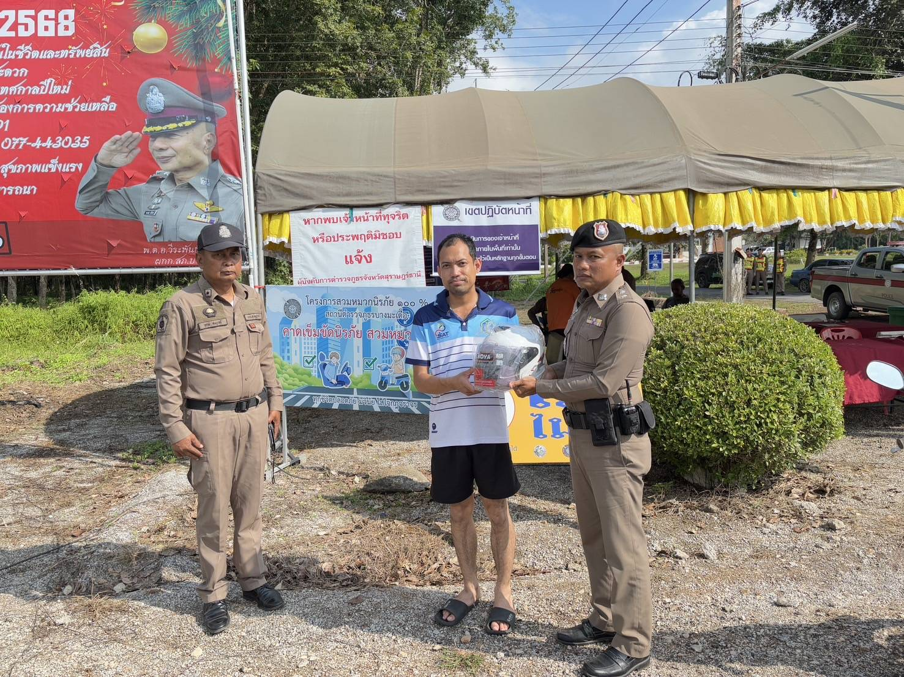
วันที่ 7 มกราคม 2568 เวลา 14:30น พ.ต.อ.วีระพันธ์ เกื้อรักษ์ ผกก.สภ.บางมะเดื่อ, พ.ต.ท.โกนิตย์ เกื้อสกุล รอง ผกก.ป.ฯ , พ.ต.ท.ธงชัย ทองใหญ่ สวป.ฯ มอบหมายให้ ด.ต.นพดล ลิ้มสวัสดิ์ ผบ.หมู่(สส.) สภ.บางมะเดื่อ ครูตำรวจ D.A.R.E. การปฏิบัติ : ทำหน้าที่วิทยากรครูตำรวจ D.A.R.E. ให้ความรู้ตามโครงการการศึกษาเพื่อต่อต้านการใช้ยาเสพติดในเด็กนักเรียน/การสร้างจิตสำนึกทัศนคติในการเทิดทูนสถาบันชาติ ศาสนา และ พระมหากษัตริย์ ฯ / ปลูกฝังจิตสำนึกในการปฎิบัติตามกฎจราจรและการต่อต้านการล่วงละเมิดทางเพศต่อเด็กในกลุ่มเด็กนักเรียน" ตามโครงการ d.a.r.e. 2 care และให้ความรู้เรื่องวัคซีนไซเบอร์ภัยออนไลน์ ณ โรงเรียนบ้านสหกรณ์

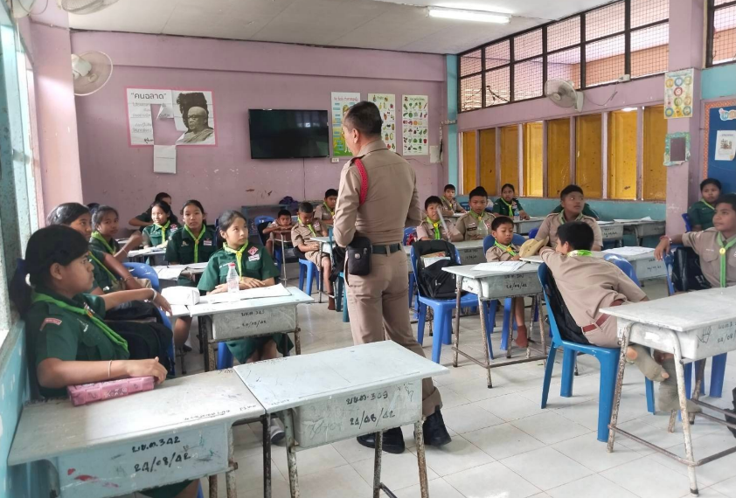

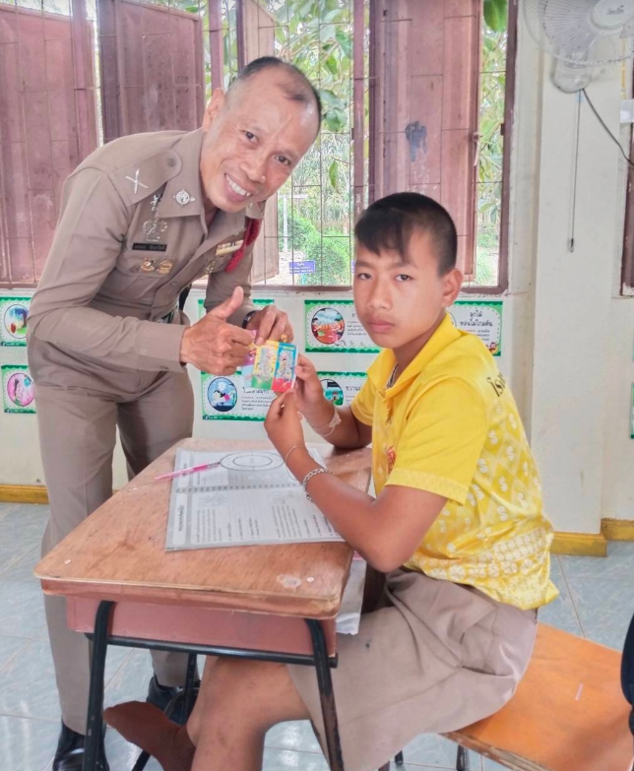

วันที่ 30 ม.ค. 68 เวลา 19.00 น. ภายใต้การอำนวยการของ พ.ต.อ.วีระพันธ์ เกื้อรักษ์ ผกก.สภ. บางมะเดื่อ สั่งการให้ พ.ต.ท.โกนิตย์ เกื้อสกุล รอง ผกก.ป.ฯ พ.ต.ท.ธงชัย ทองใหญ่ สวป.ฯ พ.ต.ท.พงษ์ภัทร์ อักษรชู สว.ชรก.สภ.บางมะเดื่อ พร้อมข้าราชการตำรวจ สภ.บางมะเดื่อ กำนัน ผู้ใหญ่บ้าน ตำบลตะปาน อส.ตร.สภ.บางมะเดื่อ ชุด ชรบ. ทำการปล่อยแถวเพื่อรักษาความปลอดภัยงานประจำปี โรงเรียนบ้านห้วยทรายขาว
